实验报告
姓名： 专业： 电子科学与技术 学号：
姓名： 专业： 电子科学与技术 学号：
课程名称： 电子工程训练（甲） 组号： 东四-420-11
实验名称： 智能插座diy项目
实验日期： 2023-2324学年春六周-夏二周
1 实验目的和要求
1.1 实验目的
（1）焊接DIY智能插座；
（2）完成智能插座的芯片和主板调试；
（3）实现智能插座的软硬件联调。
1.2 实验要求
（1）支持Wi-Fi远程开关遥控；
（2）支持插座电压、温度以及电流值的测量；
（3）支持各路插座的定时开关和延时开关；
（4）针对插座的过电压、欠电压、超高/低温范围过电流、过功率的断电保护自控制；
（5）支持实时查看电流电压状态。
2 主要仪器设备
电烙铁、万用表、小台灯、可调光台灯、小风扇、 示波器、 PC。
3 操作方法和实验步骤
（1）了解智能插座电路设计方法、理解电路结构。
（2）手工焊接PCB。
（3）电路模块测试，进行对硬件的功能验证与纠错。
（4）系统测试，结合软件进行对全系统的功能验证与纠错。
4 实验结果和分析

一、智能插座DIY电装

测试一：供电电路测试
检测项目 | 检测结果
电源空载时的输出电压： | 5.010V
插上电源后 LED3 状态（亮/灭）： | 亮
插上电源后，标注 5V 处（J1 的 3 脚）的电压（即以万用表直流压档测量标注 5V 处对地线 GND 的电压）： | 5.090V

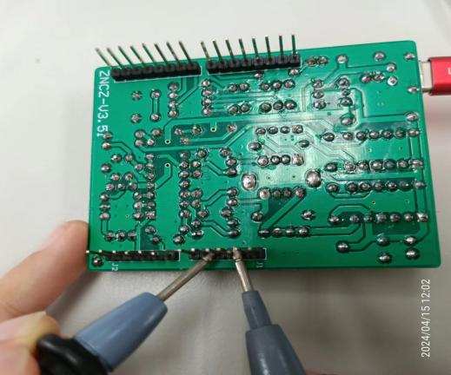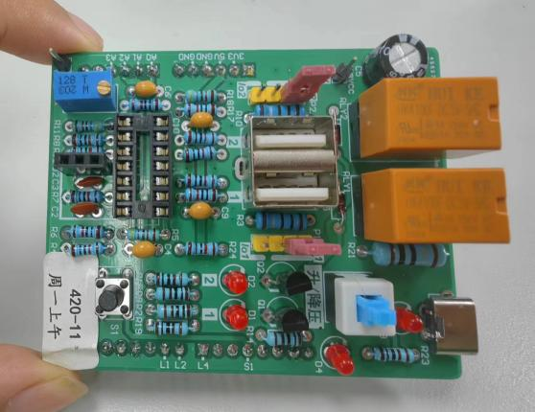
供电通路信号路径分析
USB1的电路通道：引脚IO6（注：电路板上标注L1处）通过高/低电平（即+5V/0V），可控制三极管Q1的导通/截至，从而决定继电器RLY1的通断，最终决定USB供电插座JK2上的USB1口是否有5V（即USBVCC）电源输出。供电电流将从USB1口的VCC引脚流出，经过外接用电器，从USB1口的GND流回。电阻R3和后续的测量功能有关。

测试二、USB插座供电控制电路测试
检测项目 | 检测结果
杜邦线连接标注L1 处（J4 的脚至标注 5V（J1 的 3  脚），观察到的现象： | D1（亮/灭） 亮 ，继电器 RLY1（吸合/断开）  吸合 ，USB 供电插座 1 的供电电压（即  TP1） 4.867 V。
以杜邦线连接标注L1 处（J3 的 7 脚）至标注 GND  （J1 的 4 或 5 脚），观察到的现象： | D1（亮/灭）_灭 ，继电器 RLY1（吸合/断开）  断开 ，USB 供电插座 1 的供电电压（即  TP1） 0 V。
以杜邦线连接标注L2 处（J3 的 8 脚）至标注 5V（J1  的 3 脚），观察到的现象： | D2（亮/灭） 亮 ，继电器 RLY2（吸合/断开）  吸合 ，USB 供电插座 2 的供电电压（即  TP2） 4.992 V。
以杜邦线连接标注L2 处（J3 的 8 脚）至标注 GND  （J1 的 4 或 5 脚），观察到的现象： | D2（亮/灭） 灭 ，继电器 RLY2（吸合/断开）  断开 ，USB 供电插座 2 的供电电压（即  TP2） 0 V。

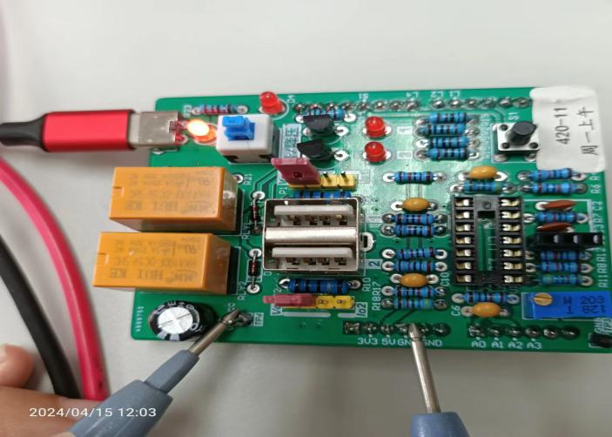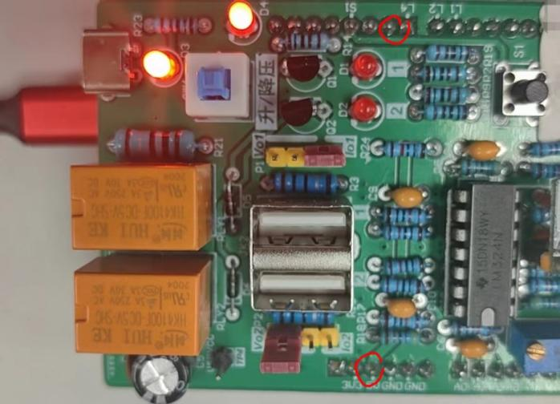

测试三、指示灯与按钮电路测试
检测项目 | 检测结果
电路上电，以杜邦线连接标注L4 处（J4 的 1 脚）至标注 5V（J1 的 3 脚），观察到的现象： | D4（亮/灭）_亮 。这里通过标注 4 所施加的  5V 电压，就是后续系统能通过软件输出的二进制控制信号“1”。
电路上电，以杜邦线连接标注L4 处（J4 的 1 脚）至标注 GND（J1 的 4 或 5 脚），观察到的现象： | D4（亮/灭） 灭 。这里通过标注 4 所施加的  0V 电压，就是后续系统能通过软件输出的二进制控制信号“0”。
电路上电，按下 S1 按钮并保持，测量 IO11（J4  的 4 脚）电平（即该点的对地电压）： | IO11 的电平 0 V。这个就是你按下按钮状态  下，系统能通过软件检测到的信号。
电路上电，松开 S1 按钮，测量 IO11（J4 的 4  脚）电平（即该点的对地电压）： | IO11 的电平_4.595 V。这个就是你松开按钮状  态下，系统能通过软件检测到的信号。

测试四：电装总体完成后的初步通电测试
检测项目 | 检测结果
LM324AN 的电源电压（V）： | 5.198V
LM35DZ 的电源电压（V）： | 5.098V

遇到的问题1：
- 问题：电装过程中，在焊接排针时，由于过度使劲，导致排针脱落，造成安装困难。
解决及效果：
- 解决：利用吸焊器，重新焊接，并且在焊接时，注意力度，排针以倾斜方向进行电装。

二、智能插座DIY调试

测试一
项目 | 测量值
当前实际室温（摄氏度） | 24.8
经你完成调试后测试程序显示温度（摄氏度） | 25
是存在严重的元器件离散性问题？（是/否） | 否

- 基于软件后处理的电流数据标定：
- 标定方法：测量２组电流值，即用电流表 测量每组电流的实际读数，同时在串口监 视器中读取各组对应的电流采样值。
- 代入I = k * val + b即可求解k和b，即可求得标定参数公式。
- 将上述公式编程加入软件处理即可完成实时的采样标定处理，这时串口监视器上显 示的电流值即和实际值相一致了。

采样电流数据填写在下表中：
Val（串口监视器读取电流值） | I（P1处测得的实际电流值）
1310mA | 224mA
881mA | 150mA

Val（串口监视器读取电流值） | I（P2处测得的实际电流值）
871mA | 150mA
703mA | 121mA

计算求解k、b，最终的标定公式为：
P1:I=0.172*val-1.32
P2:I=0.172*val+0.188

根据计算结果，修改后的代码段截屏如下：
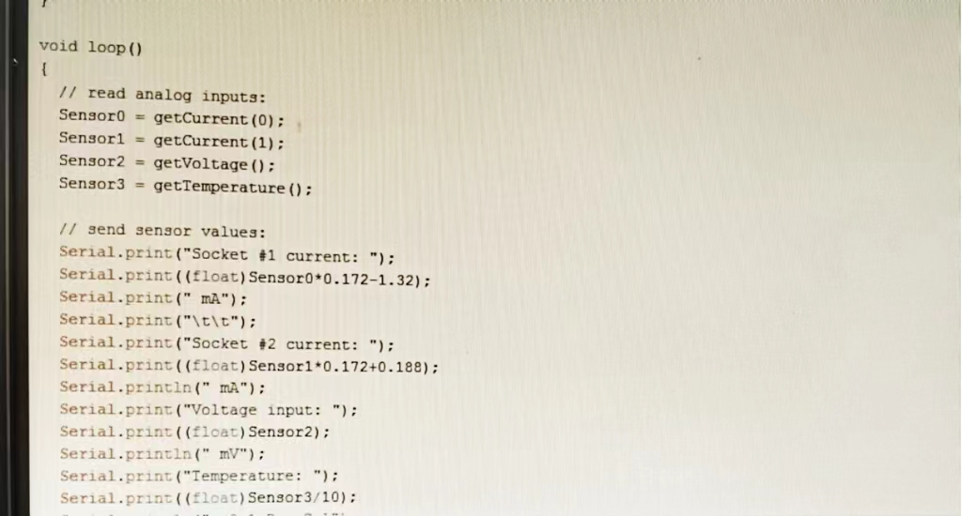

用你标定好的小程序，采集量程范围内 的10个值,并比较其与电流表实际读数的差 异。如果出现较大的误差，需分析原因并重新标定。
Val（串口监视器读取电流值）mA | I（P1处测得的实际电流值）mA | 误差
100.3 | 100.1 | 0.1%
125.3 | 125.2 | 0.08%
185.8 | 185.9 | 0.05%
254.3 | 254.4 | 0.04%
383.4 | 383.8 | 0.1%
258.4 | 258.4 | 0
154.5 | 154.5 | 0
92.1 | 91.7 | 0.65%
117.8 | 118.0 | 0.017%
167.1 | 167.3 | 0.12%

Val（串口监视器读取电流值）mA | I（P2处测得的实际电流值）mA | 误差
100.5 | 99.8 | 0.70%
121.5 | 121.8 | 0.25%
144.2 | 145.0 | 0.55%
173.3 | 174.1 | 0.46%
213.5 | 214.0 | 0.23%
387.4 | 388.9 | 0.39%
408.8 | 409.6 | 0.20%
129.7 | 129.0 | 0.79%
268.3 | 268.5 | 0.07%
170.5 | 170.2 | 0.18%

利用小台灯和小程序 SmtScktTest_USB，确认程序控制 USB 插座中 1#和 2#插座的分别由哪个控制引脚控制，并完成下列各测试任务表。

输出命令 | 1#和2#插座的状态（通/断） | 控制电压（用电压表测量L1或L2）
发送字符A | TP1输出电压：4.875V | J4的 L1 （选L1或L2，即你程序中输出控制信号的那个引脚）脚电压： 4.445 V
发送字符a | TP1输出电压：0V | J4的 L1 （选L1或L2，即你程序中输出控制信号的那个引脚）脚电压： 0V
发送字符B | TP2的电压：4.708V | J4的 L2 （选L1或L2，即你程序中输出控制信号的那个引脚）脚电压： 4.620 V
发送字符b | TP2的电压：0V | J4的 L2 （选L1或L2，即你程序中输出控制信号的那个引脚）脚电压： 0 V

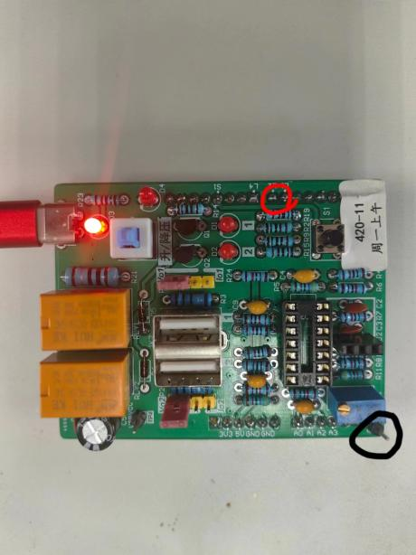

测试二

利用各类用电器，测量其在智能插座使用中的各类测量值（注意：是通过我们的测试小程序来读取下述测量值）：
项目 | 测量值 | 单位
1#插座外接的用电器 | 小台灯
1#插座电流值 | 287.94 | mA
2#插座外接的用电器 | 可调光台灯
2#插座电流值（最亮时） | 340.08 | mA
2#插座电流值（最暗时） | 71.06 | mA
插座电压值 | 4.99 | V
温度测量值（环境温度） | 25 | ℃
温度测量值（手指触碰温度） | 31 | ℃

测试三
项目 | 测量值 | 单位
风扇慢速档电流值 | 205.55 | mA
风扇中速档电流值 | 303.68 | mA
风扇快速档电流值 | 353.40 | mA

出现的问题：测量风扇电流时，电流示数在不断发生周期性的改变，表格中的测量值取的是中间值作为实际测量值。

示波器波形：

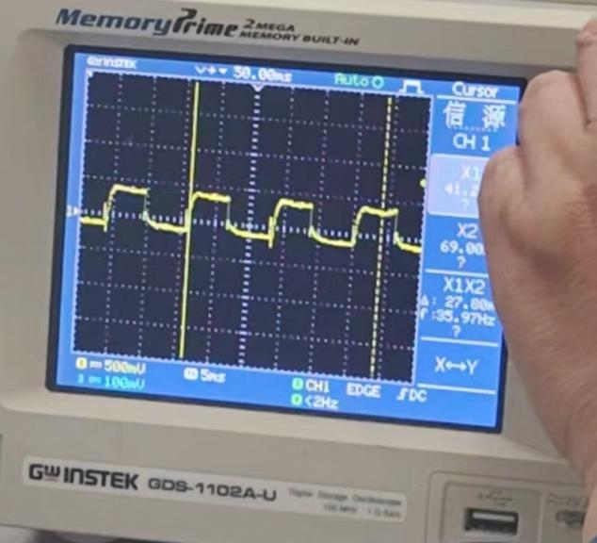

软硬件联调任务一

  - 设计要求（难度系数=1）：在我们的智能插座给风扇供电时，会出现电流值不停地大小波动变化的现象，这是由于该风扇的调速采用了PWM的控制方式（想了解的同学可自行百度“PWM”学习相关知识）。请在SmtScktTest_USB.ino程序中添加一个子程序，通过调用该子程序，实现对采集的电流值取平均值，以便使同一转速挡位的电流值显示趋于平稳。
以下是部份代码：

void loop()
{
// read analog inputs:
Sensor0 = getCurrent(0);
Sensor1 = getCurrent(1);
Sensor2 = getVoltage();
Sensor3 = getTemperature();
average = Average();

// send sensor values:
Serial.print("Socket #1 current: ");
Serial.print((float)Sensor0*0.172-1.32);
Serial.print(" mA");
Serial.print("\t\t");
Serial.print("Socket #2 current: ");
Serial.print((float)Sensor1*0.172+0.188);
Serial.println(" mA");
Serial.print("Socket #2 average current: "); //输出显示平均值的字符串
Serial.print((float)average*0.172+0.188);
Serial.println(" mA");
Serial.print("Voltage input: ");
Serial.print((float)Sensor2);
Serial.println(" mV");
Serial.print("Temperature: ");
Serial.print((float)Sensor3/10);
Serial.println(" x0.1 Deg Cel");
Serial.println();
Serial.println();
delay(500);

//电流平均
float Average()
{

float sum=0;
for(int i=0;i<150;i++)
{
sum+=getCurrent(1);
delay(5);
}
sum=sum/150;
return sum;
}

average = Average(); //把Average函数值赋给average变量

测试过程说明以及原因分析：设置变量i，对于i从0到149，进行电流的delay延时取值，求电流总和后除以150，实现对电流的取平均。

任务一视频上传公众号截图：

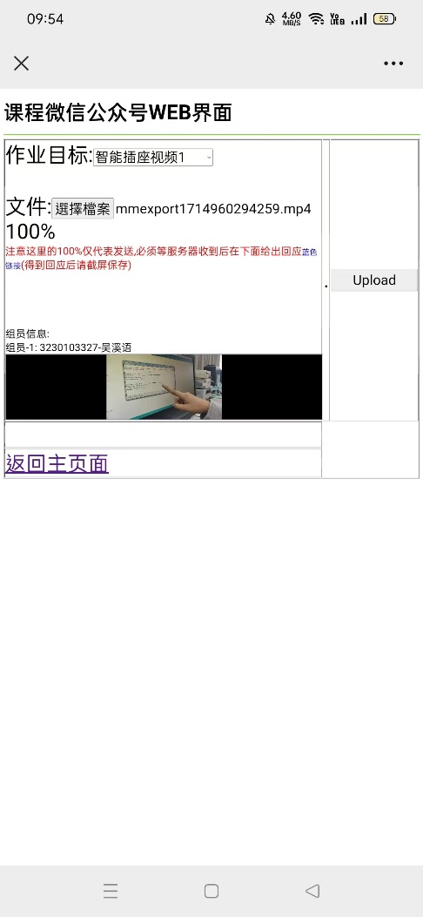

软硬件联调任务二

  - 设计要求：
（难度系数=1）：检测智能插座的输出供电电压，当电压高于某个设定值时，利用LED告警提示电压异常。

以下是部份代码：

//设置电压阈值
if(Sensor2>4998){
const int pinLED=7;
digitalWrite(pinLED,LOW);
}else{
const int pinLED=7;
digitalWrite(pinLED,HIGH);
}

测试过程说明以及原因分析：根据现场测试电压结果，选择4998mV作为电压阈值。若电压大于阈值，设置pinLED为低电平，D4灭；若电压小于等于阈值，设置pinLED为高电平，D4亮。

任务二视频上传公众号截图：
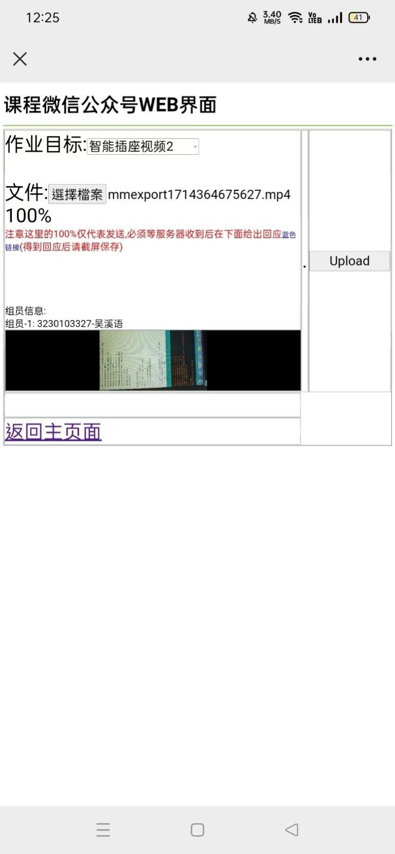

软硬件联调任务三
  - 设计要求（难度系数=2）：
• 利用风扇和你智能插座上的板载温度传感器， 在课程提供的实例程序SmtScktTest_USB.ino的 基础上改写代码，使你的风扇能根据你设置 的温度期望值自动启停，以便控制温度传感器周围的温度。
• 完成代码改写，并根据当前的室温，设置你 的测控温度期望值，以便展示你风扇在你设 计的程序代码控制下多次自动启停以控制恒 温的性能效果。提交一段视频展示你的设计效果。

以下是部份代码：

//检测温度是否达到阈值28°

if(Sensor3>2800)
digitalWrite(relayPinB,HIGH); //若检测温度大于28°，则风扇开
else
digitalWrite(relayPinB,LOW); //若小于等于28°，则风扇关闭

测试过程说明以及原因分析：根据现场测试结果，选择28°作为阈值。检测温度大于28°，设置relayPinB为高电平，则风扇开；若小于等于28°，设置relayPinB为低电平，则风扇关闭
任务三视频上传公众号截图：
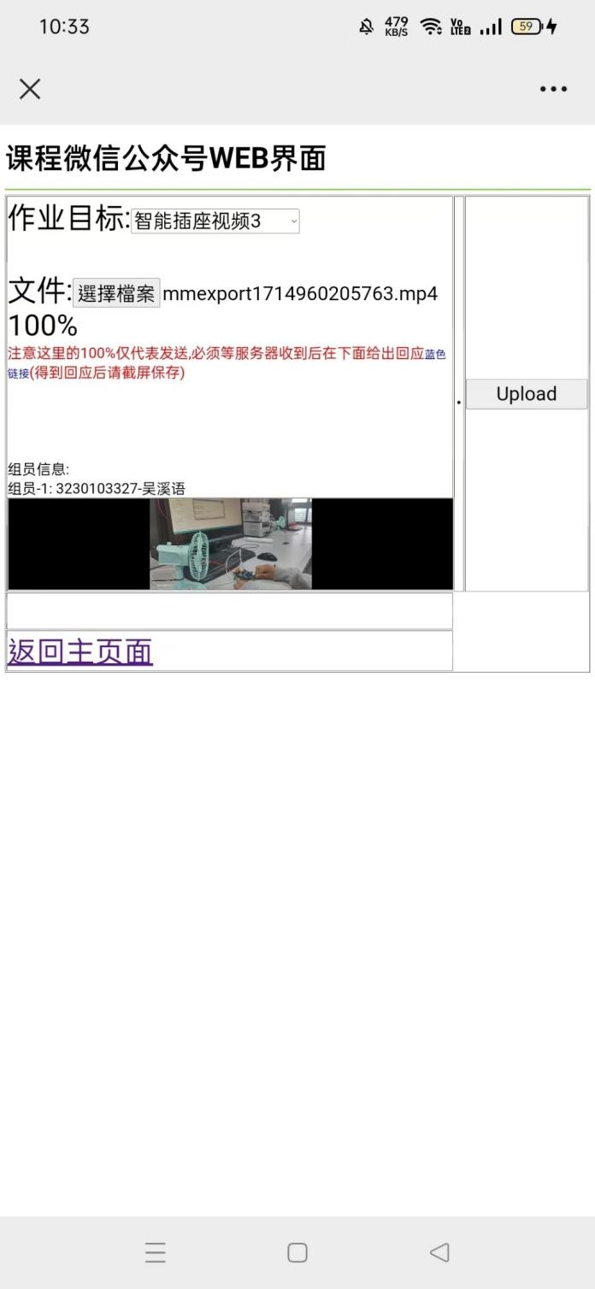

二、智能插座DIY调试
1、测试用例一
智能插座能够正常与手机热点和App连接
设置手机热点
设置代码中的热点名称、密码

#define ssid "42011"
#define password "abc42011"

2、测试用例二
能够进行延时开关和定时开关
a)测试用例描述：
插座 2 定时开、关时间设置为 11:34、11:35;插座 1 延时开、关时间设置为 1min、1min b)测试目的：
检验智能插座定时开/关、延时开/关的功能
c)结论：能够正常进行延时开关和定时开关
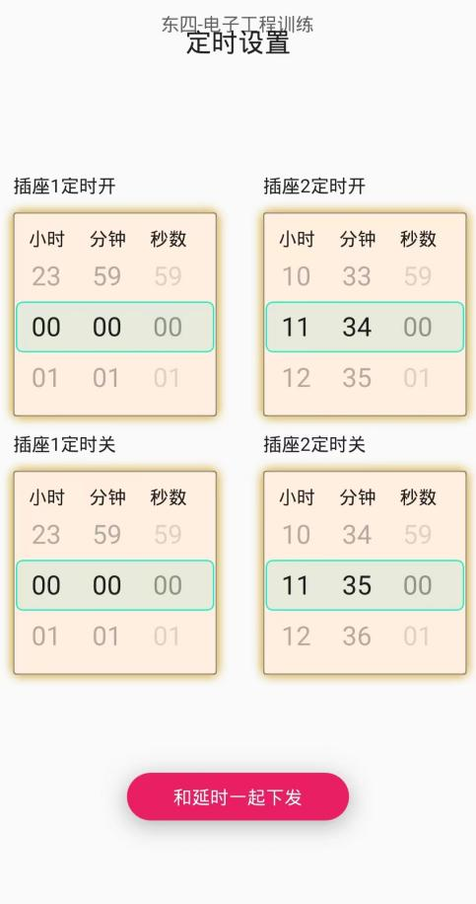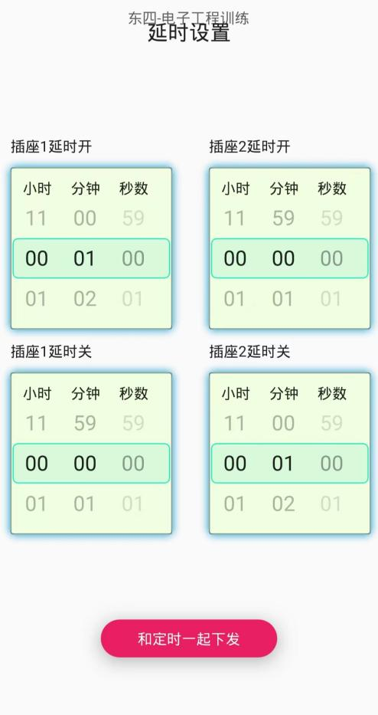

3、测试用例三
a)测试用例描述：
安全设置电压初始值为 4.5、5.5，测试值为 4.7、4.9（单位 V）电流初始值为 0.5，测试值为 0.3（单位 A）
功率初始值为 4，测试值为 2（单位 W）
b)测试目的：
检验智能插座针对超/欠电压、超电流、超功率告警并自动断开插座供电的功能
- 操作过程及其结果：超、欠电压：
  - 设置最大电压
  - 插座二接小台灯并打开，小台灯亮
  - 按下 SW1，插座二断开，小台灯灭，警报灯亮
  - 恢复最大电压设置，设置最小电压
  - 打开插座二，小台灯亮
  - 再次按下 SW1，插座二断开，小台灯灭警报灯亮超电流：
- 设置最大电流
- 插座一接风扇并打开，打开中速档，风扇正常工作
- 切换风扇至快速档，插座一断开，警报灯亮。
超功率：
- 设置最大功率
- 插座一接风扇并打开，打开中速档，风扇正常工作
- 切换风扇至快速档，插座二断开，警报灯亮

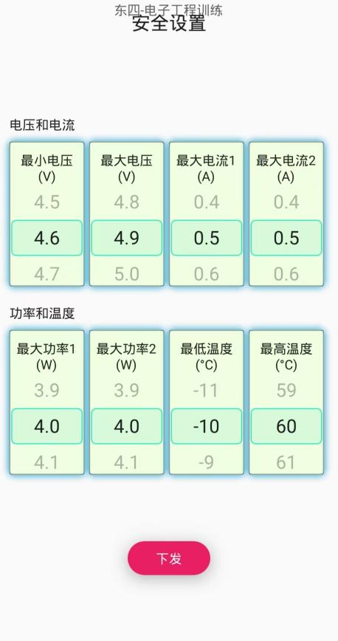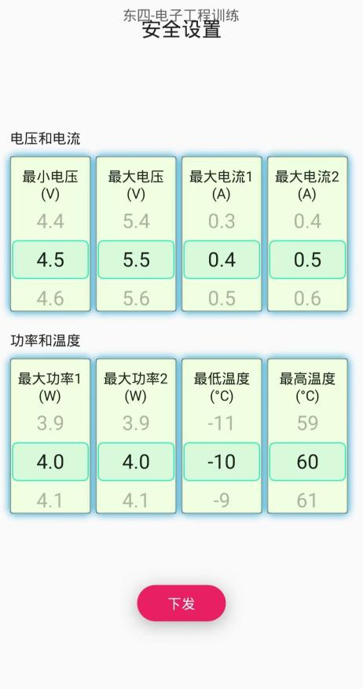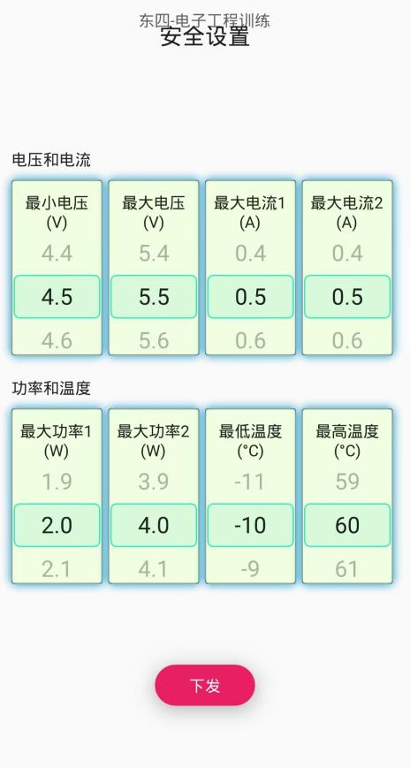

4、测试用例四
- 测试用例描述：
插座一接小台灯，插座二接风扇
- 测试目的：
检验插座开关手动控制，以及温度、电压、电流和功率显示功能
- 操作过程及其结果：
  - 手动开、关插座一，观察到小台灯亮、灭
  - 手动打开插座二，并依次打开风扇慢、中、快速档，观察到风扇正常工作，电压、电流、功率、温度均正常显示
  - 手动关闭插座二，并用手指触碰温度传感器，观察到温度上升

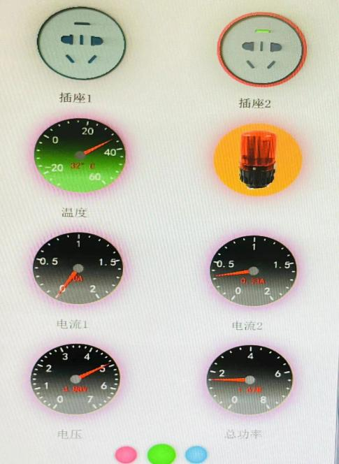

四、总结心得
本次实验对我来说既是挑战也是收获。在自己动手实现智能插座项目的过程中，我对电子工程的设计理念与实施流程有了更深入的认识，并在电路构建、焊接技术、故障检测与功能测试等实用技能上得到了实质性的提高。
在项目的第一阶段，我在智能插座的硬件装配中，注重学习并实践电路的理解与调试。通过将电路划分为不同的功能区块，我逐步进行了组装与调试。特别是在调试供电电路时，我确保所有的参数例如电压都符合规范，以免对整个系统造成影响。我采取了先安装低成本元件，后安装高成本元件的策略，并遵守“从低到高”的部件焊接顺序，最后在组装的各个阶段进行了严谨的测试。在软硬件联调阶段，我进行了电路的硬件参数校准和软硬件的联合调试。例如，我调整了代码算法，使得系统测量的温度平均值更加稳定。在针对智能插座系统的功能测试，我通过在特定场景下测试系统的功能，来评估我们的设计是否满足了初期的需求分析，但是没有找到bug。总的来说，这门课程不仅提高了我的技术能力，也加强了我的问题解决技巧，使我的思维方式更加严谨。
经历这五次课，我不仅提升了电子工程设计与实施的基本技巧，还学会了如何系统性地分析问题并找到对应的解决策略。我深知在电子领域中，细致的思考与谨慎的实践至关重要。测试的经验尤为珍贵，因为只有通过全面彻底的测试，产品的性能与质量才能达到期望标准。此次电子工程训练课程是一次宝贵的学习经历，让我得以在实践中不断进步。

学习成果收获：
1.技能和知识的增强：我增强了对电子工程原理的深度理解和对电子组装及调试的能力。
2.实践经验：亲手完成智能插座项目不仅强化了我的理论知识，还加深了我对电子工程全面开发流程的认知。
3.团队合作技巧：通过小组合作加强了协作、协调、解决问题和沟通的能力。

